# **Okolje in gozdarstvo**

# **Uvod**

Gozdovi predstavljajo velik delež v skupni površini Slovenije (58 %) in dajejo slovenski krajini značilen izgled. Slovenija je, za Finsko in Švedsko, tretja po površini najbolj gozdnata država Evrope. Gozd ima velik vpliv na okolje, ne le na ozemlju, ki ga pokriva, pač pa njegov vpliv seže tudi v okolico. Gozd je zapleten ekosistem, ki se obnavlja počasi, vendar velja za obnovljivi vir. Gozdovi so pomembni za biotsko raznovrstnost, za ohranitev vseh oblik življenja, poleg tega pa so pomembni tudi za gospodarski razvoj (Ur. l. RS, št. [83/99](http://www.uradni-list.si/1/objava.jsp?sop=1999-01-3953) in [41/04](http://www.uradni-list.si/1/objava.jsp?sop=2004-01-1694) – ZVO-1).

V Sloveniji z gozdovi gospodarimo po načelih trajnosti, sonaravnosti in večnamenskosti. Trajnostno gospodarjenje z gozdovi zagotavlja ohranjanje gozdov in hkrati trajnost njegove večnamenske rabe. Sonaravno gospodarjenje z gozdom temelji na načrtnem gospodarjenju z gozdom, prilagojenemu gozdnim rastiščem, sestojnim razmeram in vlogam gozda, ob hkratnem upoštevanju naravnih procesov in struktur, značilnih za naravne gozdne ekosisteme. Pri tem v največji možni meri izkoriščamo naravne procese in jih s čim manjšimi vložki energije usmerjamo k ciljem gospodarjenja z gozdom – ekološkim, proizvodnim in socialnim. Večnamensko gospodarjenje z gozdom je opredeljeno kot način gospodarjenja, pri katerem zagotavljamo različne funkcije gozda. Podlaga za uresničevanje vseh treh načel so gozdnogospodarski načrti. Za odločanje in njihovo pripravo so ključni podatki, ki jih v okviru javne gozdarske službe, opredeljene v Zakonu o gozdovih (Ur. L. RS, 30/93 in nasl.), na terenu zbira Zavod za gozdove Slovenije (v nadaljevanju ZGS). Gozdnogospodarsko načrtovanje ne sledi le trajnostnemu zagotavljanju lesa in delovnih mest, pač pa tudi trajnostnemu zagotavljanju zdravja prebivalcev, ohranjanju biotske pestrosti, okoljske pestrosti, ponora ogljika, razvoju gozda, zagotavljanja ekološkega ravnotežja v krajini in tako zagotavljanju vseh funkcij gozda. Prav tako pa morajo lastniki gozda po določilih Zakona o gozdovih (Ur. L. RS, 30/93 in nasl.) z gozdom gospodariti v skladu z gozdnogospodarskimi in gozdnogojitvenimi načrti in zagotavljati uresničevanje ekoloških, socialnih in proizvodnih funkcij gozdov. V namen trajnostnega razvoja gospodarjenja z gozdovi je pripravljen strateški dokument Nacionalni gozdni program (Ur. L. RS, št. 111/07), v katerem so opredeljena glavna načela, cilji in usmeritve za ohranitev gozda ter njegove večnamenske vloga, ki vključuje okoljski, socialni in gospodarski vidik.

## Kaj gozd ogroža?

Pritisk na gozd se vrši s strani različnih dejavnikov. Pritiski gozdarstva na okolje oziroma gozd v Sloveniji so zanemarljivi, vsaj v smislu pretiranega izkoriščanja gozdov, saj se v Sloveniji poseka le 58 % (povprečje 2010 - 2020) prirastka. Površina gozdov se je ustalila, kljub temu pa se v primestnih območjih in v območjih intenzivnega kmetijstva srečujemo z velikimi pritiski na gozd in gozdni prostor ter številnimi vlogami za izdajo soglasja k posegom v gozdove.

Deli gozdov se zaradi izredno gostega zeliščnega sloja predvsem tujerodnih vrst ne pomlajujejo naravno. Ponekod je močno spremenjena drevesna sestava gozdov, posledica pospeševanja smreke v preteklosti, prav tako pa so nekateri gozdovi preraščeni s tujerodnimi vrstami. Po podatkih ZGS znaša delež tujerodnih drevesnih vrst v naših gozdovih 1 % celotne lesne zaloge. Večina tujerodnih drevesnih vrst večjih težav v naših gozdovih še ne povzroča, večje težave povzročajo le lokalno. Trenutno sta problematični drevesni vrsti robinija in veliki pajesen. Lahko pa pričakujemo, da se bo problematika tujerodnih vrst zaradi njihove invazivnosti in vpliva podnebnih sprememb v prihodnosti povečevala.

Gozdovi vse bolj ogrožajo ekstremni vremenski dogodki (neurja, žled, suša), gozdni požari, namnožitve podlubnikov in objedanje divjadi. Ekstremni vremenski dogodki, za katere se predvideva, da bodo v prihodnje pogostejši, skupaj z boleznimi in škodljivci (npr. jesenov ožig, smrekovi podlubniki) negativno vplivajo na bilanco zaloge ogljika v gozdovih. Posledica bolezni in škodljivcev je tudi spremenjena drevesna sestava gozdov.

V slovenskih gozdovih debelinska struktura kaže, da je največja lesna zaloga (LZ) srednje debelega drevja (premer drevja od 30,0 do 49,9 cm). LZ srednje debelega in prav tako tudi debelega drevja (premer drevja 50 cm in več) se še povečuje. Taki gozdovi predstavljajo primeren habitat za živalske in rastlinske vrste. V primeru pa, da je v teh gozdovih hkrati prisotna neprimerna drevesna sestava, mešanost, ohranjenost (oziroma neohranjenost) so ti gozdovi nestabilni in manj odporni na izjemne dogodke, ujme. Le-ti pa so zaradi podnebnih sprememb vse pogostejši. Ugotavljajo pa se značilne razlike med iglavci in listavci. Za iglavce je značilno, da se je povečala LZ debelega drevja. Za listavce pa je značilno da je LZ večja v mlajših razvojnih fazah, okrepila pa se je v vseh razvojnih fazah (listavci 53,6 %, iglavci 46,4 %). Potrebno je previdneje gospodariti v predelih, kjer so značilni izjemni dogodki, da zagotovimo biološko in mehansko stabilne sestoje in sicer z uravnavanjem drevesne sestave in strukture sestojev ter sledenju naravnemu sukcesijskemu razvoju tam, kjer so bili gozdovi v preteklosti močneje spremenjeni oziroma degradirani.

Odpornosti gozdov na podnebne spremembe ne spremljamo neposredno, spremljamo kazalce, ki na to nakazujejo npr. debelinsko strukturo, lesno zalogo, poškodovanost gozdov, ohranjenost gozdov, sledimo ujmam in prizadetosti po ujmah.

# **Stanje in trendi**

ZGS opravlja javno gozdarsko službo (Ur. L. RS, 30/93), v okviru katere spremlja stanje in razvoj gozdov. Zanesljive informacije o stanju in trendih gozdnih virov, gozdnih površinah in drugih gozdnatih zemljiščih so pomembni za spremljanje napredka trajnostnega gospodarjenja z gozdovi kot tudi za spremljanje pomembnih vsebin, kot so krčenje gozdov, biotska raznovrstnost, globalne podnebne spremembe, oskrba z lesom, ipd.

## Površina gozdov

Površina gozdov in drugih gozdnih zemljišč (obseg in spremembe) je eden izmed osnovnih in lažje merljivih kazalcev o gozdu, hkrati pa je tudi ključni kazalec za oceno trajnosti gospodarjenja z gozdovi. V Sloveniji imamo zelo dolg niz podatkov o površini gozdov, ki sega vse do leta 1875, ko je bilo na območju današnje Slovenije le 36 % gozda. Površina gozdov se po več kot 140 letih (z izjemo področij, kjer se opušča kmetovanje), ne povečuje več. Gozd prekriva 58 % površine Slovenije. Skupna površina gozda in drugih gozdnih zemljišč ostaja enaka, vendar pa se je površina gozda v preteklih letih nekoliko zmanjšala, predvsem na račun spremenjene interpretacije gozda, in sicer pri obnovi gozdnogospodarskih načrtov zaradi prekategorizacije ruševja iz gozda v drugo gozdno rastje (Slika GZ04-1).

Delež gozda na območju današnje Slovenije, 1875-2020.

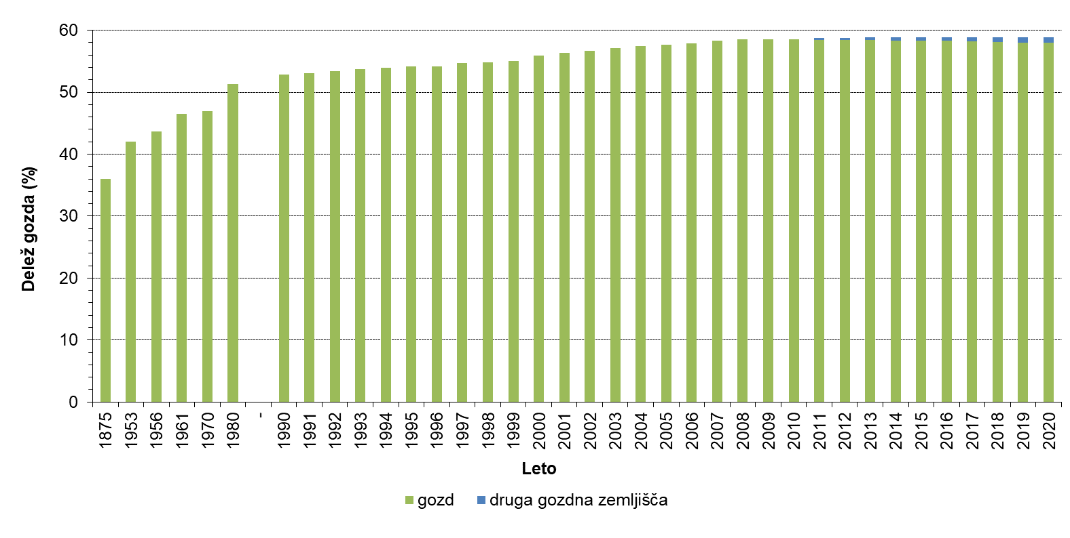

Vir: Zavod za gozdove Slovenije, 2021. Datum zajema podatkov: 31. december 2020. (Povzeto po kazalcu GZ04-1).

### Krčitve gozda

Glede na površino gozda predstavljajo krčitve zanemarljiv delež. Povprečje zadnjih desetih let znaša približno 400 ha letno in tako ne predstavljajo bistvenega dejavnika pri spremembah gozdnatosti. Vendar sta v slovenskem prostoru že nekaj časa prisotna dva nasprotujoča si procesa, ki pa sta prostorsko ločena. Zaraščanje se nadaljuje v odmaknjenih in za kmetijsko pridelavo manj primernih območjih, kjer je gozda z vidika krajinske pestrosti že sedaj veliko. Po drugi strani se pojavljajo hudi pritiski na gozd in gozdni prostor v primestnih območjih in v območjih intenzivnega kmetijstva, ki lahko vodijo k krčenju že tako pičlih gozdnih ostankov.

Do leta 2008 je bilo največ krčitev posledica izgradnje infrastrukturnih objektov. V letu 2008 pa so se izjemno povečale krčitve gozdov za kmetijske namene oziroma vzpostavljanje nekdanjih kmetijskih površin, ki ostajajo glavni dejavnik in predstavljajo 70 % vseh krčitev (Slika---).

Krčitve gozdov v letih 1999-2020.

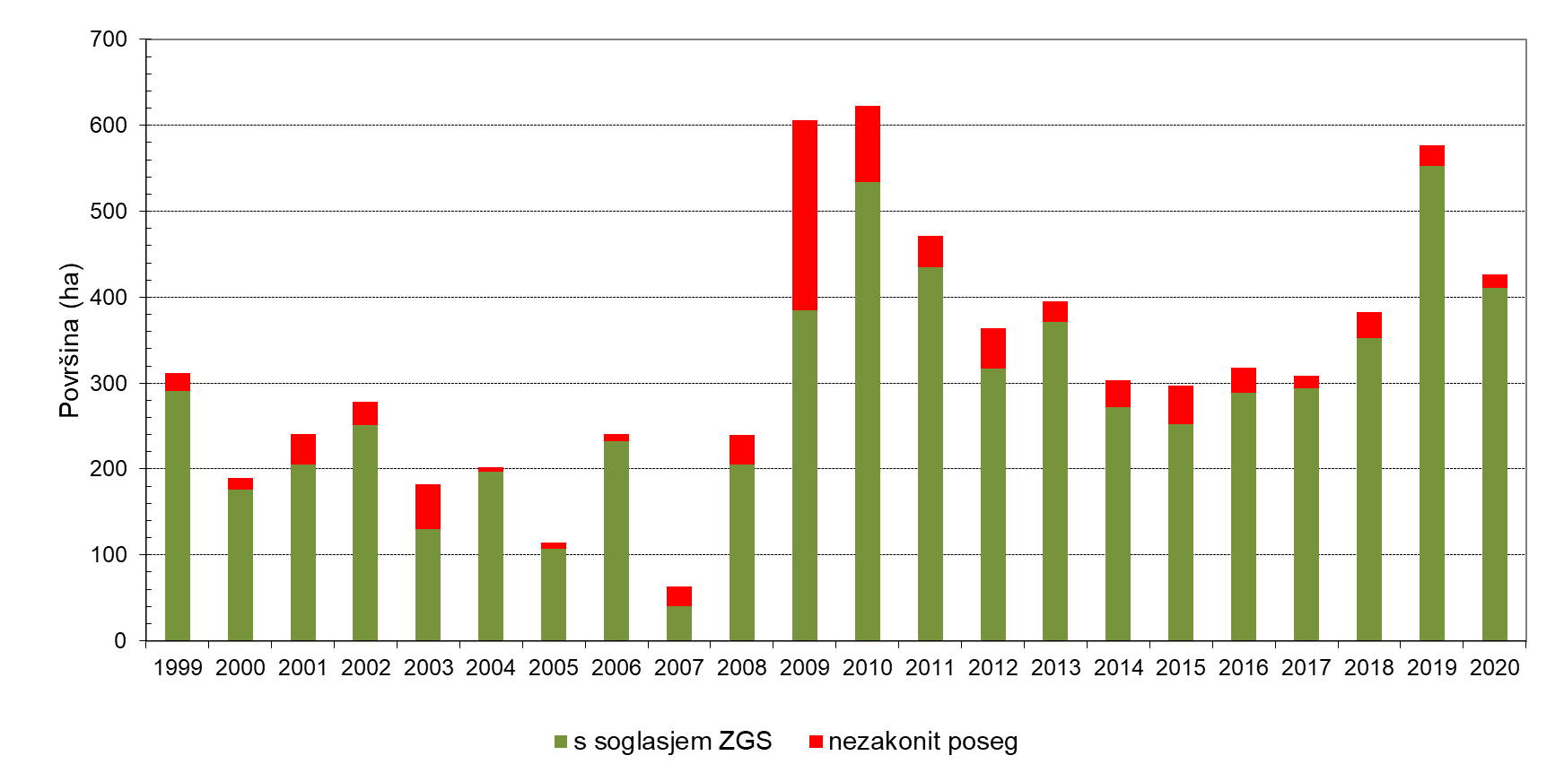

Vir: Zavod za gozdove Slovenije, 2021. Datum zajema podatkov: 31. december 2020. (Povzeto po kazalcu GZ05-1).

Pri izdaji soglasij za posege v gozd in gozdni prostor se sledi usmeritvi ohranjanja ekoloških funkcij in drugih javnih interesov. Večina krčitev je izvedenih s soglasjem pristojnih inštitucij. V zadnjem času ni bilo zabeleženih večjih posegov, ki bi bistveno negativno vplivali na večje komplekse gozdov. Ti ostajajo bolj ali manj sklenjeni tako, da se je celotna gozda krajina ohranila.

## Lesna zaloga in prirastek

V Sloveniji lahko še vedno ugotavljamo, da se gozdovi z vidika lesnih zalog (LZ) in prirastka krepijo. Lesna zaloga se je v zadnjih 70 letih povečala za 2,5 krat. Krepitev lesnih zalog je med drugim posledica načrtnega gospodarjenja z gozdovi, ko se zmerno in selektivno akumulira prirastek. Lesna zaloga gozdov v Sloveniji znaša 357 mio kubičnih metrov oziroma 304 m3/ha. Letni prirastek znaša 8,7 mio kubičnih metrov lesa oziroma 7,48 m3/ha. Lesna zaloga se približuje optimalni, ki znaša 320- 330 m3/ha (Ur. L. RS, št. 111/07), ob kateri bi bila proizvodna sposobnost rastišč popolnoma izkoriščena.

Poleg naraščajočega trenda v skupni LZ pa se ohranjata tudi osnovna trenda v strukturi LZ po drevesnih vrstah. Delež iglavcev v LZ se znižuje, v zadnjem obdobju večinoma zaradi sanacij ujm in njim sledečih prenamnožitve podlubnikov. Obraten trend nakazujejo listavci, saj v slovenskih gozdovih vedno višji delež pripada bukvi. Ta tako postaja prevladujoča drevesna vrsta, s čemer se približujemo naravnemu stanju, saj v Sloveniji prevladujejo rastišča, v katerih naj bi bila bukev glavna drevesna vrsta.

*Lesna zaloga iglavcev in listavcev v Sloveniji, 1947-2020.*

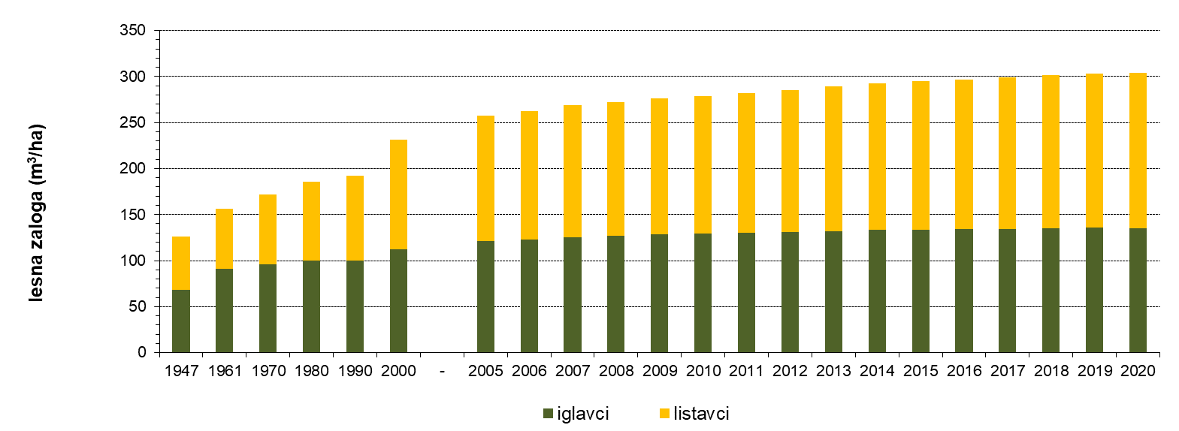

*Vir: Zavod za gozdove Slovenije, 2021. Datum zajema podatkov: 31. december 2020. (Povzeto po kazalcu GZ03-1).*

### Posek

Pomemben pokazatelj trajnostnega gospodarjenja z gozdovi je primerjava med prirastkom in posekom. Potencial slovenskih gozdov je vse prej kot dobro izkoriščen. Prirastek se je v zadnjih letih povečeval. Letni posek pa se je v zadnjih letih gibal okoli 60 % prirastka (leto 2020 le 48 %, kazalec GZ03). Med škodljive učinke na okolje, ki jih lahko povzroči gozdarstvo, pretiranega izkoriščanja gozdov torej ne moremo šteti. To dokazuje tudi ohranjenost gozdov (poglavje Ohranjenost gozdov).

Realiziran posek (slika---)je v vseh letih zaostajal za možnim posekom in je variiral med 75 in 95 %. Pri iglavcih je realiziran posek vsa leta presegal načrtovan možni posek (111 do 138 %), medtem ko je bil pri listavcih posek manjši od možnega (44 do 61 %). Povečan posek iglavcev in posledično povečan celotni posek je predvsem posledica naravnih ujm (žledolom, vetrolomi, prenamnožitve podlubnikov). Sanitarni posek je variiral med 40 % in 57 % realiziranega poseka.

*Posek iglavcev in listavcev v Sloveniji, 1993-2020.*

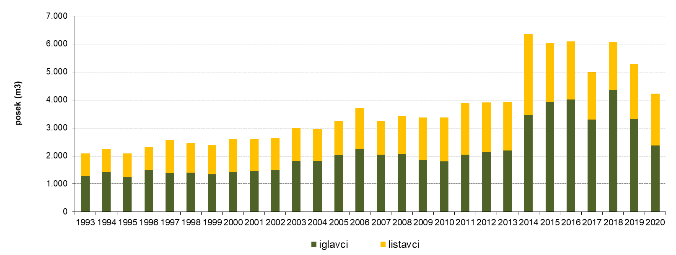

*Vir: Zavod za gozdove Slovenije, 2021. Datum zajema podatkov: 31. december 2020 (Povzeto po kazalcu GZ03-3).*

## Ohranjenost gozdov

Kljub veliki pestrosti podnebnih, geoloških in reliefnih razmer v Sloveniji prevladujejo gozdna rastišča, na katerih je bukev glavna drevesna vrsta. Ta rastišča zavzemajo tri četrtine gozdne površine. Pri gospodarjenju z gozdovi se je v obdobju nekaj sto let vrstna sestava drevja sicer znatno spremenila, vendar pa v splošnem gozdove v Sloveniji lahko štejemo za vrstno zelo dobro ohranjene (kazalec GZ02).

*Ohranjenost drevesne sestave v odstotkih lesne zaloge.*

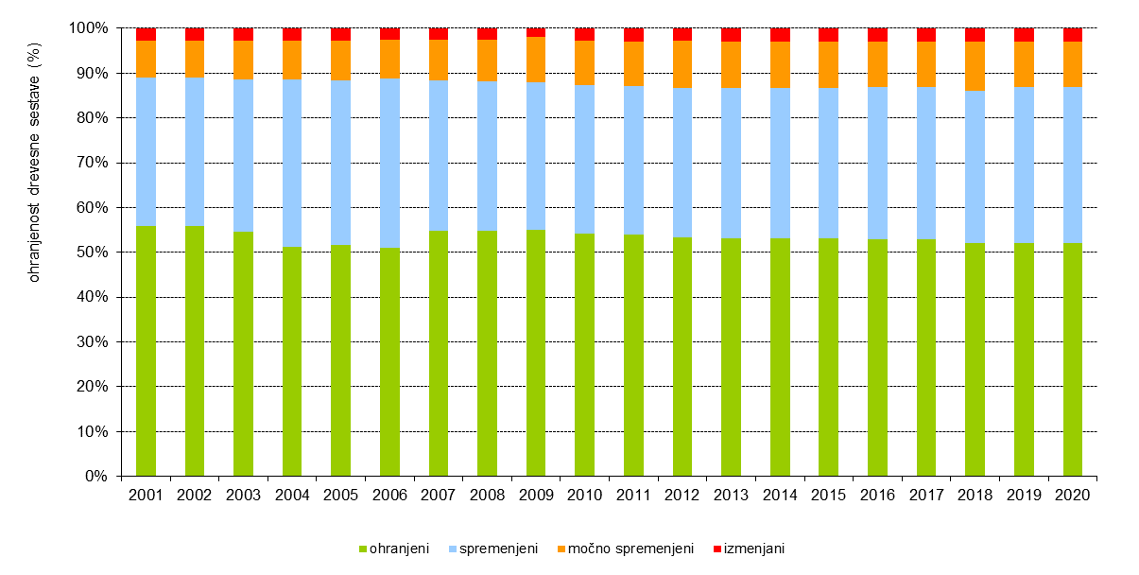

*Vir: Zavod za gozdove Slovenije, 2021. Datum zajema podatkov: 31. december 2020. (Povzeto po kazalcu GZ02).*

Ohranjenost gozdov je rezultat človekovega delovanja, s katerim je povzročil, da se je naravna drevesna sestava ohranila oziroma spremenila. Gozdovi so razmeroma dobro ohranjeni, še posebno kar zadeva pestrost naravne sestave drevesnih vrst in (vertikalno in horizontalno) strukturiranost sestojev. Danes delež ohranjenih gozdov presega 50 %, močneje spremenjenih gozdov je le dobro desetino. Stopnja ohranjenosti gozdov je povezana z (ne)dostopnostjo gozdnih zemljišč, proizvodno sposobnostjo rastišč, zgodovino gospodarjenja z gozdovi in interesom lastnikov za gospodarjenje z gozdnimi sestoji.

Odmik od naravnega stanja je nastal zaradi neustreznega gospodarjenja v preteklosti, predvsem pospeševanja smreke (na za smreko neprimerna rastišča), zlasti na Štajerskem, Koroškem in ponekod na Gorenjskem, ter sajenja črnega bora in njegovega nadaljnjega razširjanja z lastno semenitvijo na Krasu. Drugi dejavnik spremenjenih gozdov so tujerodne vrste. Večina tujerodnih vrst povzroča težave le lokalno. Trenutno sta problematični drevesni vrsti robinija in veliki pajesen. Med močno spremenjene in izmenjane gozdove uvrščamo tudi pionirske gozdove z grmišči. Prav spremenjena oziroma osiromašena drevesna sestava pogosto pomeni tudi zmanjšano stabilnost gozdnih sestojev.

## Poškodovanost gozdov in osutost dreves

Rezultati spremljanja stanja krošenj in poškodb drevja razkrivajo, da je zdravstveno stanje gozdov Slovenije sicer razmeroma konstantno vendar z jasno opaznim rahlim negativnim trendom, ki je bolj izrazit v zadnjem desetletju zaradi nekaterih ujm. V letih 2014 in 2015 opažamo povišano osutost dreves predvsem zaradi žledoloma in vetrolomov, nato pa umirjanje trenda tako pri iglavcih kot pri listavcih. Leta 2020 je bila prvič povprečna osutost iglavcev nižja od povprečne osutosti listavcev.

Delež poškodovanih dreves v Sloveniji (28 %) je nad povprečjem držav članic EU (23 %). Med najbolj poškodovanimi drevesnimi vrstami so črni bor, domači kostanj, robinija, hrasti (predvsem dob), bukev, gaber in smreka. Glede na novejša spoznanja so letna nihanja ocen kombinacija posledic nepredvidenih vremenskih pogojev med leti in drugih biotskih ter abiotskih stresnih dejavnikov.

Delež drevja v posameznih razredih osutosti leta 2020.

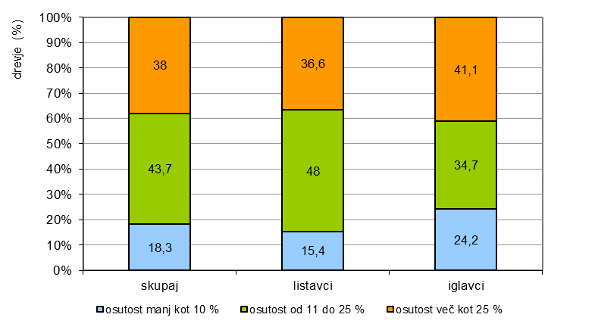

*Vir: Gozdarski inštitut Slovenije, 2021. Datum zajema podatkov: 12. maj 2021 (Povzeto po kazalcu GZ01).*

## Odmrlo drevje

Skladno s ciljem ohranjanja biotske raznovrstnosti gozdov se delež odmrlega drevja po podatkih ZGS povečuje in je leta 2020 znašal 19,8 m3/ha (6,5 % lesne zaloge). S Pravilnikom o varstvu gozdov je predpisan (Ur. l. RS, št. 114/09 in 31/16) delež odmrlega drevja 3 %. Ta delež je dosežen, predvsem na račun stoječega tankega odmrlega drevja (prsni premer pod 30 cm), medtem ko je delež odmrlega drevja med srednje debelim in debelim drevjem (prsni premer nad 30 cm) prenizek. Kljub temu pa opažamo pozitiven trend zaradi usmerjenih ukrepov puščanja odmrlega drevja v okviru ukrepov za izboljšanje stanja ogroženih vrst v gozdni krajini na območjih Natura 2000, financiranih iz Gozdnega sklada. Povečan skupni obseg odmrlega drevja ima več vzrokov. Pozitivno je, da se kaže rezultat razumevanja za okoljski vidik gospodarjenja z gozdovi (načrtno puščanje odmrle biomase). Drugi vzroki pa so številčnejši ekstremni vremenski dogodki in nizke cene manjvrednega lesa ter visoki stroški sečnje ter spravila.

*Tabela s trendi*

|  |  |  |  |
| --- | --- | --- | --- |
| **GOZDARSTVO** | Kazalec | DPSIR | Trend |
| GZ01 | Poškodovanost gozdov in osutost dreves | I |  |
| GZ02 | Ohranjenost gozdov | S |  |
| GZ03 | Lesna zaloga s prirastkom in posekom | S |  |
| GZ04 | Površina gozda | S |  |
| GZ05 | Krčitve gozda | S |  |
| GZ06 | Odmrla lesna biomasa | S |  |

*Tabela s ključnimi sporočili*

| Vplivi | Zdravstveno stanje gozdov v Sloveniji je bilo v zadnjih letih razmeroma stabilno, a z rahlim negativnim trendom. **V letih 2014 in 2015 opažamo povišano osutost dreves predvsem zaradi žledoloma in vetrolomov, nato pa umirjanje trenda tako pri iglavcih kot pri listavcih.** Leta 2020 je bila prvič povprečna osutost iglavcev nižja od povprečne osutosti listavcev. **V splošnem je povprečna osutost v slovenskih gozdovih 28 % (leto 2020) in je še vedno višja kot je povprečje Evropske Unije,** kjer je v letu 2019 znašala 23 %. Trend povečevanja osutosti dreves je sicer opažen tudi na evropski ravni. **Med najbolj poškodovanimi drevesnimi vrstami so črni bor, domači kostanj, robinija, hrasti (predvsem dob), bukev, gaber in smreka.** Glede na novejša spoznanja so letna nihanja ocen kombinacija posledic nepredvidenih vremenskih pogojev med leti in drugih biotskih ter abiotskih stresnih dejavnikov. |
| --- | --- |
| Stanje | **Gozdovi v Sloveniji so razmeroma dobro ohranjeni, še posebno kar zadeva pestrost naravne sestave drevesnih vrst in (vertikalno in horizontalno) strukturiranost sestojev.** Delež ohranjenih gozdov presega 50 %, močneje spremenjenih, večinoma zasmrečenih in izmenjanih gozdov je le nekaj več kot desetino.  V Sloveniji se gozdovi z vidika lesnih zalog in prirastka že dolga desetletja krepijo. V zadnjih 70 letih sta se povečala za več kot 140 %. Posek je, poleg naravnih danosti, odvisen še od socialnoekonomskih faktorjev, v zadnjem času pa predvsem od pojavljanja naravnih ujm (vetrolomi, žledolomi) in prerazmnožitev podlubnikov. **Do leta 2014 je posek predstavljal približno 50 % prirastka, po tem letu pa se je zaradi ujm bistveno povečal in predstavljal od 60 do 75 % skupnega prirastka iglavcev in listavcev. V letu 2020 je upadel in ponovno znaša približno 50 % prirastka.**  V zadnjih stoletjih se je površina gozdov stalno povečevala, po letu 2010 pa se je povečevanje umirilo in ostaja zadnja leta razmeroma stabilno. Od leta 1875, ko je bilo gozda le 36 %, do leta 2009, ko je njegova površina narasla na 58,5 % in do danes, ko se je površina umirila pri 58,0 % ozemlja Slovenije. **Po deležu gozda je Slovenija na tretjem mestu med državami EU-28, za Švedsko in Finsko.**  Glede na površino gozda predstavljajo krčitve zanemarljiv delež. Povprečje zadnjih desetih let znaša približno 405 ha/ leto (med 350-550 ha/leto) in tako ne predstavlja bistvenega dejavnika pri spremembah gozdnatosti. Do leta 2008 je bilo največ **krčitev posledica izgradnje infrastrukturnih objektov.** V letu 2008 pa so se izjemno povečale **krčitve gozdov za kmetijske namene**, kot posledica spremembe Zakona o gozdovih. Ob upoštevanju pogojev, omogoča izdajo dovoljenja za krčitev gozda v kmetijske namene do 0,5 ha. V letu 2009 so krčitve v kmetijske namene obsegale kar 85 %, v letu 2020 pa 70 % vseh krčitev. Do sedaj je bila večina krčitev izvedenih s soglasjem pristojnih inštitucij.  **Odmrla lesna biomasa je pomemben habitat za favno in floro ter na ta način pripomore k biotski raznovrstnosti gozdnih ekosistemov.** V letu 2019 je po podatkih Zavoda za gozdove Slovenije količina stoječih in ležečih dreves brez panjev in vej znašala 19,6m3/ha, kar predstavlja 6 % celotne lesne zaloge gozdnih sestojev. V pragozdovih pa je lahko ta količina celo nekaj 10-krat večja. |

# **Ključne dejavnosti**

ZGS opravlja javno gozdarsko službo, opredeljeno v 56. členu Zakonu o gozdovih (Ur. L. RS, 30/93). Ključne naloge, ki jih opravlja za zagotavljanje varstva okolja so:

* Izdela gozdnogospodarske in lovsko upravljavske načrte za vse gozdove, ne glede na lastništvo;
* spremlja stanja in razvoja gozdov kot ekosistema;
* spremlja zdravstvenega stanja in vitalnosti gozdov;
* spremlja razvrednotenje in poškodovanost gozdov;
* spremlja biotsko ravnovesje v gozdovih;
* izdela program in izvedbo ukrepov varstva gozdov;
* izdeluje načrte požarnega varstva za gozdove in nudi strokovno pomoč pri gašenju požarov;
* opravlja naloge poročevalsko, prognostično-diagnostične službe;
* strokovno označevanje drevja za posek in vodenje evidence poseka;
* usmerja gospodarjenje z gozdovi, gozdnim prostorom, posamičnim gozdnim drevjem ter skupinami gozdnega drevja zunaj naselij;
* opredeli večnamensko gospodarjenje z določitvijo funkcij gozdov in na podlagi teh presoja posegov v gozdni prostor;
* načrtuje gojitvene (nega, sadnja, obnova), varstvene in ostale (biomeliorativne, posegi za krepitev biotske pestrosti) ukrepe v gozdovih;
* pripravlja načrte za premeno in sanacijo gozdov;
* usmerja gradnjo in vzdrževanje gozdnih prometnic.

Izrednega pomena pri usmerjanju razvoja gozdov in zagotavljanju vseh funkcij gozdov so tudi finančni viri vlaganj v gozdove: proračun Republike Slovenije, Program razvoja podeželja in gozdni sklad.

ZGS je vključen v pripravo Dolgoročne podnebne strategije Slovenije 2050 (v nadaljevanju: DPS2050). Resolucijo o Dolgoročni podnebni strategiji Slovenije do leta 2050 je vlada podpisala v letu 2021. Slovenija si s podnebno strategijo zastavlja jasen cilj, da do leta 2050 doseže neto ničelne emisije oz. podnebno nevtralnost. V okviru Strategije naj bi se okrepilo trajnostno, sonaravno in večnamensko gospodarjenje z gozdovi za povečanje odpornosti ter zagotavljanje celovitega pristopa do gozdov tudi v povezavi z novo strategijo EU za gozdove ter s tem prispevalo k usklajenosti ciljev na ravni EU z vidika prilagajanja podnebnim spremembam.

<https://www.gov.si/novice/2021-04-21-slovenija-bo-do-leta-2050-dosegla-podnebno-nevtralnost/>

ZGS je bil vključen v pripravo strateškega dokumenta Celovitega nacionalnega energetskega in podnebnega načrta Republike Slovenije (NEPN), ki mora za obdobje do leta 2030 (s pogledom do 2040) določiti cilje, politike in ukrepe na petih razsežnostih energetske unije. V NEPN-u so prevideni ukrepi, na podlagi katerih se pričakuje postopno naraščanje biokapacitete in ponorov CO2 zaradi nadgradnje instrumentov za spodbujanje in zagotavljanje trajnostnega gospodarjenja z gozdovi.

<https://www.energetika-portal.si/fileadmin/dokumenti/publikacije/nepn/cpvo/op_nepn_final_feb-2020.pdf>

Skupaj z Ministrstvom za kmetijstvo, gozdarstvo in prehrano (MKGP) ter Gozdarskim inštitutom Slovenije (GIS) je ZGS vključen v Land Use, Land-Use Change and Forestry (LULUCF), ki je tema Okvirne konvencije združenih narodov (ZN) o spremembi podnebja - United Nations Framework Convention on Climate Change (UNFCCC). ZN zagotavljajo forum za oblikovanje izvajanja skupnih ukrepov na področju klimatskih sprememb. Področje znotraj katerega se računajo izpusti in ponori ogljika. <https://unfccc.int/topics/land-use/workstreams/land-use--land-use-change-and-forestry-lulucf>

S podatki in znanjem na strokovnem področju ZGS sodeluje z MKGP pri pripravi predlogov sprememb s področja okolja in gozda, kot npr. nova Gozdna strategija EU za gozdove in gozdarski sektor (A new EU Forest Strategy: for forests and the forest-based sector), ki je ključna referenca pri razvoju politik, povezanih z gozdovi. Gozdna strategija EU za gozdove in gozdarski sektor naslavlja izzive, s katerimi se gozdovi soočajo, zlasti v zvezi s podnebnimi spremembami, izgubo biotske raznovrstnosti, njihovo vlogo na podeželju, socialnoekonomsko blaginjo in obvladovanje naravnih nesreč.

<https://eur-lex.europa.eu/resource.html?uri=cellar:21b27c38-21fb-11e3-8d1c-01aa75ed71a1.0022.01/DOC_1&format=PDF>

ZGS je član konzorcija za pripravo Nacionalnega gozdnega programa, ki je osnovni strateški dokument s področja gozdov in gozdarstva Slovenije. ZGS za nacionalni gozdni program izdela strokovne podlage. Nacionalni gozdni progam je sprejet v državnem zboru, na podlagi 6. in 7. člena Zakona o gozdovih. Sprejet je bil leta 2007, kot nadgradnja prejšnjega Programa razvoja gozdov v Sloveniji. Prenova Nacionalnega gozdnega programa se predvideva v tem desetletju.

<http://www.zgs.si/fileadmin/zgs/main/img/PDF/Katalog_IJZ/NGP3.pdf>

ZGS pripravlja strateške 10-letne gozdnogospodarske in lovsko upravljavske načrt za 14. gozdnogospodarskih (GGO) in 15 lovsko upravljavskih območij (LUO). Prav tako pa s hierarhično zasnovanim sistemom gozdarskega in lovsko upravljavskega načrtovanja uresničujemo cilje trajnostnega, sonaravnega in večnamenskega gospodarjenja z gozdnimi ekosistemi. Konec leta 2020 in v letu 2021 poteka obnova GGN GGO in LUN. Ti načrti bodo usmerjali razvoj slovenskih gozdov v naslednjih 10 letih.

# **Uporabljeni kazalci:**

[GZ01] Poškodovanost gozdov in osutost dreves

[GZ02] Ohranjenost gozdov

[GZ03] Lesna zaloga s prirastkom in posekom

[GZ04] Površina gozda

[GZ05] Krčitve gozda

[GZ06] Odmrla lesna biomasa

# **Viri:**

Nacionalni program varstva okolja (Uradni list RS, št. [83/99](http://www.uradni-list.si/1/objava.jsp?sop=1999-01-3953) in [41/04](http://www.uradni-list.si/1/objava.jsp?sop=2004-01-1694) – ZVO-1)

Resolucija o nacionalnem gozdnem programu (Uradni list RS, št. 111/07)

Zakon o gozdovih (Ur. list RS, 30/93), v okviru katere spada tudi spremljanje stanja in razvoja gozdov.

Pravilnik o varstvu gozdov (Uradni list RS, št. 114/09 in 31/16)

Letna poročila o gozdovih, dostopna na: <http://www.zgs.si/zavod/publikacije/letna_porocila/index.html>

Gozdna strategija EU za gozdove in gozdarski sektor (A new EU Forest Strategy: for forests and the forest-based sector): <https://eur-lex.europa.eu/resource.html?uri=cellar:21b27c38-21fb-11e3-8d1c-01aa75ed71a1.0022.01/DOC_1&format=PDF>

Land Use, Land-Use Change and Forestry (LULUCF), Okvirne konvencije združenih narodov (ZN) o spremembi podnebja - United Nations Framework Convention on Climate Change (UNFCCC): <https://unfccc.int/topics/land-use/workstreams/land-use--land-use-change-and-forestry-lulucf>